Des arroseurs arrosés ou une vraie peau de banane ?

Complotisme « en marche »
Philippe Grasset – Réseau International – 8.12. 2018

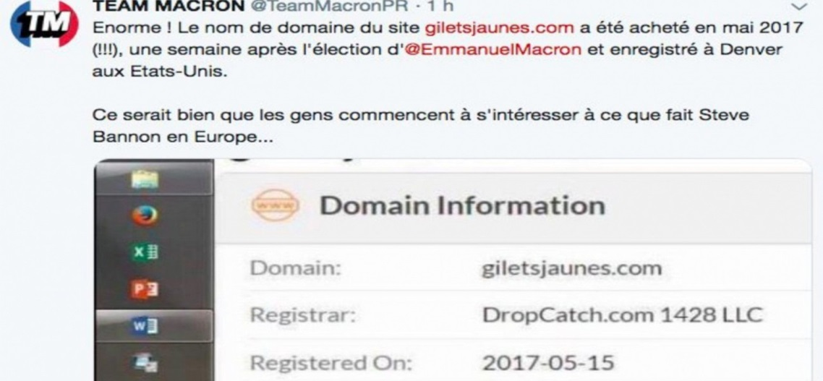

Sommes-nous à la veille d’un coup d’État ? Si l’on était en d’autres temps où ce genre de choses étaient envisagés avec des éléments sérieux et probants comme en 1958 (13-Mai et opération Résurrection), en 1961 (putsch d’avril des généraux à Alger) et même en 1968 (Mai-68 et de Gaulle à Baden-Baden), ce serait une tragédie en cours de structuration ; dans notre temps qui cultive si intensément le goût des montages et du simulacre, ce pourrait être aussi une tragédie-bouffe de la sorte qui en est la marque. Le paradoxe bien malheureux quant aux circonstances de la journée de demain de cette flambée d’alarmes et d’urgences montée d’abord en simulacre paniquard, c’est que cela pourrait donner ou avoir donné des idées aux quelques groupes et individus à l’esprit lunatique et un peu dérangé, et enfiévré de diverses illusions de violence destructrice et révolutionnaire ; ceux-là qui comptent se manifester demain à leur façon et pourraient croire alors que le Grand Soir couronnera leur journée, et qu’ils pourront ainsi créer “leur propre réalité”.
… Comme disait Karl Rove en 2002 (déjà) à Ron Suskind : « […Q]uand nous agissons nous créons notre propre réalité. Et alors que vous étudierez cette réalité, – judicieusement, si vous voulez, – nous agirons de nouveau, créant d’autres nouvelles réalités… » Et je me dis que cette époque est si complètement surréaliste dans ses rapports avec une réalité totalement désintégrée qu’il pourrait y avoir eu dans ce climat le déclenchement d’une telle mécanique menant à de telles folles ambitions… Qui pourrait croire cela, qui l’aurait cru il y a dix jours ? Les temps sont fous, et les êtres à mesure.
Par contre, ce qui me semble absolument indéniable, – enfin un fait avéré dans les épars débris de la réalité, – c’est que la tension est à un degré rarement vu, entretenue, que dis-je enflammée par un système de la communication qui joue le rôle fondamental et fondamentalement ambigu (effet-Janus) de transmetteur de toutes les rumeurs, et de transmutateur des rumeurs en quasi-faits avérés. D’une façon qu’on jugera ironique ou catastrophique selon l’humeur du jugement, ceux-là même qui se sont vertueusement battus contre le complotisme et le FakeNewsisme jusqu’à voter des lois répondant principalement au déterminisme-narrativiste antirussiste se trouvent pris la main dans le Fake-sac, à leur propre Fake-piège.
C’est le cas de certains éléments de LREM (« La République En Marche ») qui ont dénoncé le mouvement des Gilets-Jaunes comme un complot machiné par le terrible Steve Bannon, et cela à l’aide d’une information qui s’est révélée FakeNews. L’ironie poursuivant son chemin, la chose a été révélée par le « système » anti-FakeNews mis en place par le vertueux quotidien de référence Le Monde et largement confirmé par le même système mis en place par le quotidien vertueux des Bobos progressistes-sociétaux, Libération, – a priori tous les deux très proches de cœur, d’émotion et de tendance du camp macroniste. Les deux ont donc mis à jour une découverte de complotisme qui aurait sa place dans l’Infowars.com d’Alex Jones.
On se doute que les franco-russes de RT-français, qui ont eu leur dose d’accusations de complotisme et de FakeNews, n’ont pas laissé passer le canard sans le mettre en joue et tirer sans sommation… Cela conduit à ceci :
« Plusieurs élus macronistes se sont jetés sur une rumeur selon laquelle le site “giletsjaunes.com” avait été créé peu après l’élection de Emmanuel Macron par des Américains partisans de Steve Bannon. Problème, il s’agissait d’un pur fantasme.
» La théorie du complot pour expliquer la création du mouvement des Gilets Jaunes ? L’idée était forcément séduisante pour les députés et sympathisants de La République en marche (LREM), en pleine vague de contestation sociale.
» Malheureusement pour certains élus LREM, la réalité est sensiblement différente. Dans la nuit du 5 au 6 décembre, Aurore Bergé, Emilie Chalas ou encore Coralie Dubost n’ont pas hésité, comme le rapporte la plateforme CheckNews de Libération, à partager sur les réseaux sociaux « une capture d’écran d’un site permettant de faire des recherches sur les noms de domaine, semblant indiquer que le site “giletsjaunes.com” a été créé à Denver (USA) le 15 mai 2017, soit quelques jours après l’arrivée de Macron au pouvoir ».
» Certains commentaires, comme celui de Emilie Chalas, laissaient en outre entendre que derrière la manœuvre, se trouvait Steve Bannon, l’un des stratèges de la campagne présidentielle de Donald Trump.
» D’après le quotidien, c’est en fait le compte militant “Team Macron” qui a véritablement enclenché la propagation de cette théorie farfelue. « Ce serait bien que les gens commencent à s’intéresser à ce que fait Steve Bannon en Europe… », commentait “Team Macron”, sous la capture d’écran.
» Les Gilets Jaunes auraient-ils ainsi été manipulés de l’extérieur ? Malheureusement pour les militants macronistes, dont certains avaient également relayé la fausse information, CheckNews a livré toute l’explication.
» Dans les faits, le nom de domaine giletsjaunes.com avait déjà été créé en 2015 pour contester les réformes de Vincent Peillon, alors ministre de l’Éducation nationale. L’idée des Gilets Jaunes était donc antérieure à l’arrivée de Emmanuel Macron à la tête de la République. Le Monde avait d’ailleurs publié le 6 septembre 2014 un article liant des Gilets Jaunes avec une contestation contre les rythmes scolaires.
» Libération souligne en outre que le nom de domaine a ensuite été racheté en 2017 par NameBright, «une société de gestion de noms de domaine, qui l’a rapidement mis en vente». L’adresse américaine qui figure donc sur la capture d’écran n’est autre que… la localisation de la société. Plus récemment, le 23 novembre 2018, soit plusieurs semaines après le début du mouvement de contestation français, le nom de domaine a été racheté.
» Après avoir constaté leurs bévues, les députés macronistes ont tous supprimé leurs publications. Ironie de l’histoire, La République en marche a été à la base d’une loi controversée contre la manipulation de l’information, visant à faciliter la suppression de comptes accusés de propager de fausses nouvelles. »

… Ce qui donne à penser, par ailleurs, sur ce qu’il faut penser de toutes les exclamations d’admiration (y compris de notre part, du site dedefensa.org et de moi-même) pour le choix d’un gilet jaune dit “à haute visibilité” et l’expression pour les désigner, pour cette trouvaille d’avoir choisi à partir de rien le gilet jaune comme emblème et symbole… C’était un peu la main du hasard, avec pas mal de doigts de l’inspiration et bien autant du Destin, sous la forme d’événements qui nous dominent et nous conduisent, – ou bien après tout, c’est réellement un complot, mais venu de bien plus loin (2014) et qui avait vraiment tout prévu ! – mais alors des Russes plutôt, c’est plus sympa et plus simple.
Source : https://reseauinternational.net/complotisme-en-marche/
Source d’origine : http://www.dedefensa.org/article/complotisme-en-marche

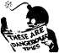

Décembre 2018

